院通〔2023〕63号

关于开设湖南师范大学2023年微型课程
《东亚近代文化与东亚论》的通知
各相关学院：
为深化研究生课程建设改革，拓宽研究生知识面，优化研究生知识结构，提高研究生培养质量，经学院申请、研究生院审核，拟开设微型课程《东亚近代文化与东亚论》,现将相关工作通知如下：
一、课程介绍
通过本课程的开设，让相关学科研究生了解当下学术前沿，熟悉东亚文化领域学术研究动态，了解东亚文化的核心概念与基本构架，深入认知东亚学建构的基本理论问题与论域，进而培养研究生学术研究的问题意识与方法论意识。
二、开课时间及开课地点
开课时间：2023年11月28日至12月8日
开课地点：中和楼611
三、授课对象
亚非语言文学、朝鲜语翻译硕士、区域国别学研究生为主
四、课程考核与学分
课程考核按普通课程要求进行，考核合格，可计1学分，可兑换培养计划内任意选修课学分。每位学生计入培养计划的微型课程总学分数原则上不超过2学分。
五、报名要求及流程
1. 报名要求及起止时间
微型课程网上报名学生需满足以下要求：
（1）本校研究生；
（2）学生本学期已完成学期注册并通过院系审核；
（3）学生必须已提交培养计划并通过导师审核；
（4）报名起止时间为2023年11月24日-11月28日。
2. 操作流程详见附件4
六、其它
1. “研究生微型课程”是我校研究生课程教学改革的重要举措，开课学院应高度重视该项工作，将课程开课情况及时通知研究生，并积极组织研究生选修微型课程。
2. 开课学院应指派专人负责微型课程的管理，做好接受报名、课程安排、教学管理和成绩录入等工作。微型课程结束后需提交课程总结一份，具体内容参考附件5。
3. 研究生选修微型课程后，应服从开设课程学院管理人员和任课教师的管理，全程认真参与课程授课，自觉遵守教学纪律和考核纪律。

附件：1.主讲教师简介
2.课程实施方案
3.课程教学大纲
4.网上选课操作流程
5.课程总结材料清单

研究生院
2023年11月24日

附件1
主讲教师简介
白永瑞，韩国首尔国立大学东洋史学系文学博士，现为延世大学文学院历史系荣誉教授。曾任延世大学国学研究院院长、文学院院长，担任韩国重要人文刊物《创作与批评》主编达十年之久，曾在美国哈佛大学、日本多所大学、台湾“中研院”担任高级访问学者和客座教授。
主要从事领域：中国现代史以及东亚历史与思想。
出版学术著作多种，其中：日文2本、中文3本、韩文12种。
在韩国、日本和中国相关研究领域权威专家。
主要包括：
《横观东亚：在核心现场重思东亚历史》（台湾2016），
『共生への道と核心現場: 實踐課題としての東アジア』(東京, 2016)
《 社会人文学之路：作为制度的学术，作为运动的学术》（首尔，2014），
《在核心现场重思东亚：共生社会之实践课题》（首尔，2013），
《思想东亚：韩半岛视觉的历史与实践》（台北，2009；北京，2011 ），
《ポスト〈东アジア〉》（共编）（东京，2006），
《回归东亚：探索中国的近代性》（首尔，2000） 等 。
《东亚谈论的谱系和未来》 首爾：创批，2022年(韩文)
专著：
1.《中国社会性格论争》(共编)，首尔：创作与批评社，1989(韩文)。
2.《中国现代大学文化硏究：认同危机与社会变革》，首尔：一潮阁，1994年(韩文)。
3.《东亚：问题与视角》(共编)，首尔：文学与知性社，1995(韩文)。
4.《东亚人的「东洋」认识：19-20世纪》(共编)，首尔：文学与知性社，1997(韩文)。
5.《作为发现的东亚》(共编)，首尔：文学与知性社，2000年(韩文)。
6.《回归东亚：探索中国的近代性》，首尔：创作与批评社，2000年(韩文)。
7.《从周边看东亚》(二人共编)，首尔：文学与知性社，2004年(韩文)。
8.《东亚的地域秩序：从帝国到共同体》(九人共着)，首尔：创批，2005年(韩文)。
9.《ポスト東アジア》(孫歌•白永瑞•陳光興共編)，東京：作品社， 2006年(日文)。
10.《东亚进入现代三条路线》(三人共着)，首尔：创批，2009(韩文)。
11.《思想东亚：韩半岛视角的历史与实践》，台北：台湾社会研究杂志社，2009年(中文)。
12.《思想东亚：朝鲜半岛视角的历史与实践》，北京：三联书店，2011年(中文)。
13.《见识台湾：韩国与台湾共寻新径》(二人共编)，首爾：创批，2012年(韩文)。
14.《在核心现场重思东亚：共生社会之实践课题》，首爾：创批，2013年(韩文)。
15.《社会人文学之路：作为制度的学术，作为运动的学术》，首爾：创批，2014年(韩文)。
16.《横观东亚：从核心现场重思东亚歷史》，台北：联经出版社，2016年(中文)。
17.《共生への道と核心现场：实践课题としての东アジア》，东京：法政大学出版部，2016年(日文)。
18. 《东亚谈论的谱系和未来》 首爾：创批，2022年(韩文)
译著：
1.朝日新闻采访组着，白永瑞．金杭译，《创造东亚的十个事件》，首尔：创批，2008( 原书《歷史は生きている》，朝日出版社，2007。)
2.新崎盛辉着，白永瑞．李Hangyeol译，《冲绳：结构性岐视与抵抗的现场》，首尔：创批，2013( 原书新崎盛晖，《新崎盛晖が说く构造的冲绳差别》，高文研，2013。)

附件2
课程实施方案
课程目的：
通过本课程的开设，让相关学科研究生了解当下学术前沿，熟悉东亚文化领域学术研究动态，了解东亚文化的核心概念与基本构架，深入认知东亚学建构的基本理论问题与论域，进而培养研究生学术研究的问题意识与方法论意识。
课程内容：
本课程的中心内容是从全球本土史（glocal history）的视角重新审视东亚历史和文化。为了让学生了解韩国和洞察东亚连动的历史、文化和未来史，将介绍以下事例：
1）通过两个转折期去理解东亚国际秩序在历史上表现出的连动结构，进而说明朝鲜半岛的位置、作用在全球本土史上具有哪些重要性。
2）通过“青年”和“饮食”去理解跨境的东亚文化，确认杂交（hybrid）文化的重叠性以及韩国文化的动态性。
3）超越纷争、矛盾和偏见，构想和平和连带的东亚未来，思考东亚各国的角色以及每个听课学生所能起到的作用。
教学内容
第一讲 连动的东亚与全球本土的（glocal）视角/感受能力
1）在日常生活中体现出全球本土经验的词汇
2）为什么需要全球本土视角：探讨研究东亚/东部亚洲史的可能性
3）整个课程概述
第二讲：连动的东亚国际秩序的历史、结构和行为主体
（一）：壬辰战争与丙子战争
1）东亚秩序是怎样的结构？中心—小中心—边缘的重叠秩序；“变”与“常”的辩证关系
2）东亚的壬辰倭乱和丙子战争：原因和影响
3）造成丙子战争的人们和丙子战争所造就的人们
第三讲：连动的东亚国际秩序的历史、结构和行为主体
（二）：甲午（清日）战争、日俄战争和日本强制合并朝鲜
1）东学农民革命与甲午（清日）战争
2）日俄战争与朝鲜沦为殖民地
3）东亚三国现代化的分岐
第四讲：跨境文化
（一）：从青年的视角看东亚
1）20世纪初朝鲜青年的“诞生”与社会角色
2）20世纪初中国青年和日本青年的“诞生”与社会角色
3）21世纪初青年文化的万花筒：“小确幸”是另类的生活吗？
第五讲：跨境文化
（二）：从食物的视角看东亚
1）炸酱面的世界
2）海鲜面和西餐的世界
3）拉面的世界
4）韩流文化（K-文化）和杂交的“亚流”
第六讲：连动的东亚未来史
1）中韩相互认识的现状和展望：中韩相互嫌恶的情绪和娱乐（游戏）型民族主义
2）韩日相互认识的现状和展望：韩日相互嫌恶的情绪和“旧金山体制”
3）我的韩国史/东亚史/世界史，未来计划：“做历史”（doing history）
参考书目：
白永瑞，《思想东亚：朝鲜半岛视角的历史与实践》，北京：三联书店，2011年。
白永瑞，《横观东亚：从核心现场重思东亚历史》，台北：联经出版社，2016年。
宋念申，《发现东亚：朝鲜半岛视角的历史与实践》，北京：新星出版社，2018年。
葛兆光，《亚洲史的研究方法》，北京：商务印书馆，2022年。
*后续会给学生提供各个主题的详细参考书目。

教学计划：

序号 | 课程内容 | 课堂讲课 | 实践 | 课堂讨论 | 课外自学
 |  | 学时 | 学时 | 学时 | 学时
1 | 第一讲 连动的东亚与全球本土的（glocal）视角/感受能力 | 2
2 | 第二讲：连动的东亚国际秩序的历史、结构和行为主体（一）：壬辰、丙子战争 | 2
3 | 第三讲：连动的东亚国际秩序的历史、结构和行为主体（二）：甲午（清日）战争、日俄战争和日本强制合并韩国 | 3
4 | 第四讲：跨境文化（一）：从青年的视角看东亚 | 3
5 | 第五讲：跨境文化（二）：从食物的视角看东亚 | 3
6 | 第六讲：连动的东亚未来史 | 3

课程考核：
平时成绩主要包括答问、课堂表现等，占比40%；期末考核以课程论文形式，占比60%。
学员选拔方法：
以外国语学院相关专业研究生为学员主体。其他专业研究生可自愿参加。

附件3
课程教学大纲

《东亚近代文化与东亚论》课程教学大纲

第一部分 大纲说明
1．课程代码：W00000035
2．课程类型：任意选修课
3．开课时间：2023-2024学年秋季学期：11月28日至12月8日
4．课程目标：本课程的中心内容是从全球本土史（glocal history）的视角重新审视东亚历史和文化。通过本课程的开设，让相关学科研究生了解当下学术前沿，熟悉东亚文化领域学术研究动态，了解东亚近代文化的核心概念与基本构架，深入认知东亚论建构的基本理论问题与论域，进而培养研究生学术研究的问题意识与方法论意识。
5．面向学科：亚非语言文学、朝鲜语翻译、区域国别研究生为主
6．考核方式：平时成绩主要包括答问、课堂表现等，占比40%；期末考核以课程论文形式，占比60%。
7．预修课程：韩国历史、日本史、中国历史与文化
8. 教学方式：课堂讲课和课堂讨论
9．学时学分：16学时，1学分

序号 | 课程内容 | 课堂讲课 | 实践 | 课堂讨论 | 课外自学
 |  | 学时 | 学时 | 学时 | 学时
1 | 第一讲：连动的东亚与全球本土的（glocal）视角/感受能力 | 2
2 | 第二讲：连动的东亚国际秩序的历史、结构和行为主体（一）：壬辰倭乱与丙子胡乱 | 2
3 | 第三讲：连动的东亚国际秩序的历史、结构和行为主体（二）：甲午（清日）战争、日俄战争和日本强制合并韩国 | 3
4 | 第四讲：跨境文化（一）：从青年的视角看东亚 | 3
5 | 第五讲：跨境文化（二）：从食物的视角看东亚 | 3
6 | 第六讲：连动的东亚未来史 | 3

10.教材及教学参考资料：
教材： 《思想东亚》白永瑞 北京三联书店 2011年
参考书目：
白永瑞，《思想东亚：朝鲜半岛视角的历史与实践》，北京：三联书店，2011年。
白永瑞，《横观东亚：从核心现场重思东亚历史》，台北：联经出版社，2016年。
宋念申，《发现东亚：朝鲜半岛视角的历史与实践》，北京：新星出版社，2018年。
葛兆光，《亚洲史的研究方法》，北京：商务印书馆，2022年。
*后续会给学生提供各个主题的详细参考书目。

第二部分 教学内容和教学要求
1.教学内容：本课程讲授能够洞察东亚联动的历史、文化、未来史的事例。从‘连动的东亚’的视角，思考1919年中国的五四运动与韩国的三一运动，深入探讨东亚的‘另类现代性’，尤其是民主主义在东亚的历史经验。理解东亚国際历史中出现的动态结构,可以明确说明韩半岛的位置/作用的地球地区史的重要性。
2.教学目的：通过本课程的开设，让相关学科研究生了解当下学术前沿，熟悉东亚文化领域学术研究动态，了解东亚文化的核心概念与基本构架，深入认知东亚学建构的基本理论问题与论域，进而培养研究生学术研究的问题意识与方法论意识。
3.教学安排：
第一讲 连动的东亚与全球本土的（glocal）视角/感受能力
1）在日常生活中体现出全球本土经验的词汇
2）为什么需要全球本土视角：探讨研究东亚/东部亚洲史的可能性
3）整个课程概述
第二讲：连动的东亚国际秩序的历史、结构和行为主体
1）东亚秩序是怎样的结构？中心—小中心—边缘的重叠秩序；“变”与“常”的辩证关系
2）东亚的壬辰倭乱和丙子战争：原因和影响
3）造成丙子战争的人们和丙子战争所造就的人们
第三讲：连动的东亚国际秩序的历史、结构和行为主体
1）东学农民革命与甲午（清日）战争
2）日俄战争与朝鲜沦为殖民地
3）东亚三国现代化的分岐
第四讲：跨境文化
1）20世纪初朝鲜青年的“诞生”与社会角色
2）20世纪初中国青年和日本青年的“诞生”与社会角色
3）21世纪初青年文化的万花筒：“小确幸”是另类的生活吗？
第五讲：跨境文化
1）炸酱面的世界
2）海鲜面和西餐的世界
3）拉面的世界
4）韩流文化（K-文化）和杂交的“亚流”
第六讲：连动的东亚未来史
1）中韩相互认识的现状和展望：中韩相互嫌恶的情绪和娱乐（游戏）型民族主义
2）韩日相互认识的现状和展望：韩日相互嫌恶的情绪和“旧金山体制”
3）我的韩国史/东亚史/世界史，未来计划：“做历史”（doing history）

附件4
微型课程网上选课操作流程

一、登录学生界面。
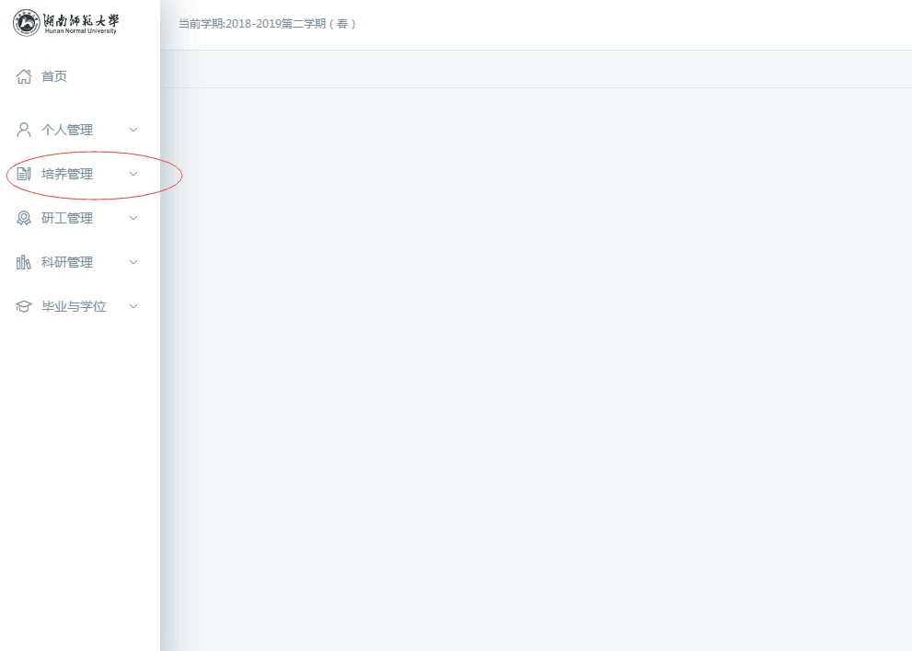
二、依次点击“培养管理”->“学生网上选课”。
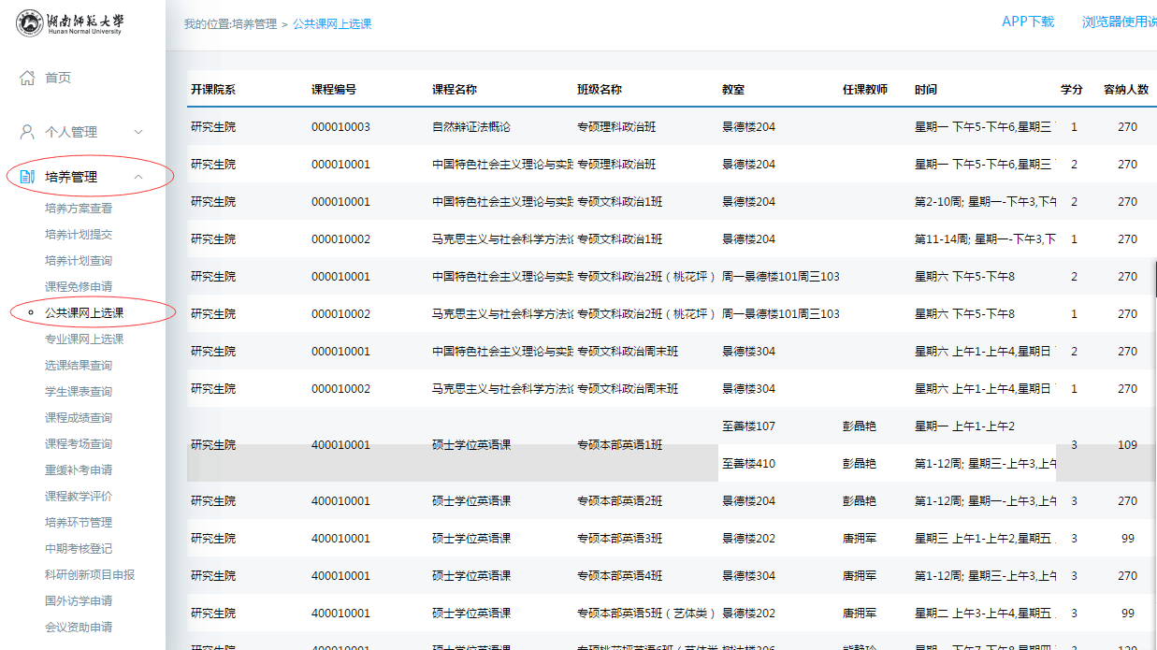
三、找到课程，点击“选课”，进行选课。
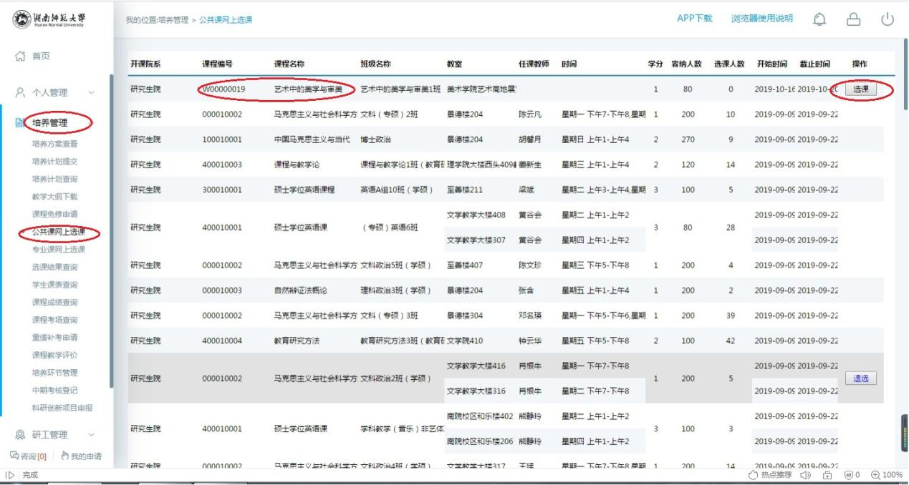
四、选课成功后，等待研究生院审核，审核通过后，学生可在“选课结果查询”中查到该门课程。
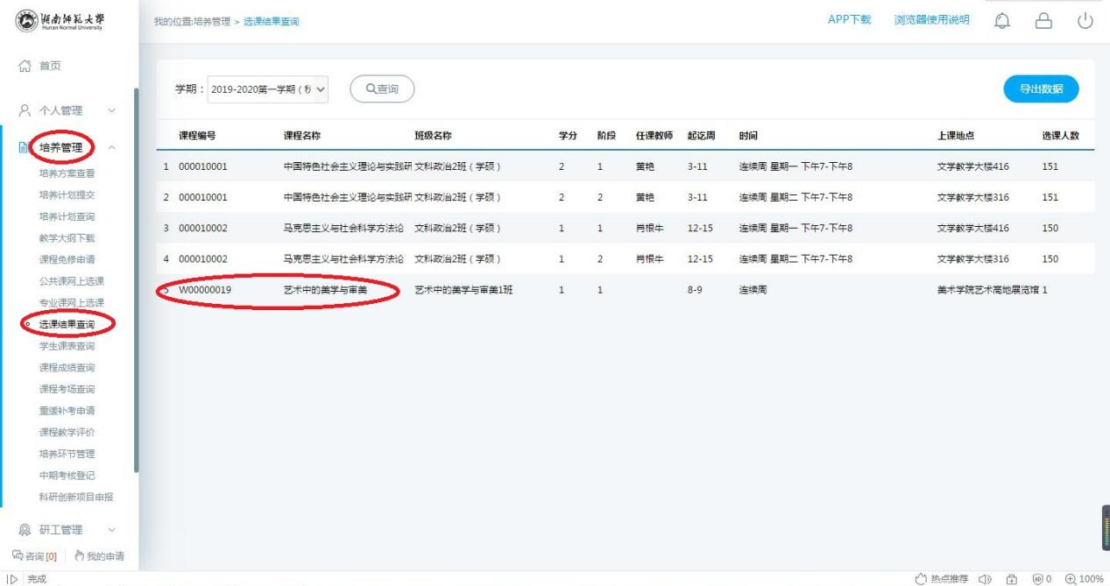

附件5
微型课程总结材料清单
序号 | 内容 | 电子版或纸质版 | 签字
1 | 开课通知
2 | 课程课表
3 | 选修名单
4 | 课程作业
5 | 课程成绩单
6 | 课程小结
7 | 学生心得
8 | 课程照片
9 | 意见建议

